一、初级（士）考试专业
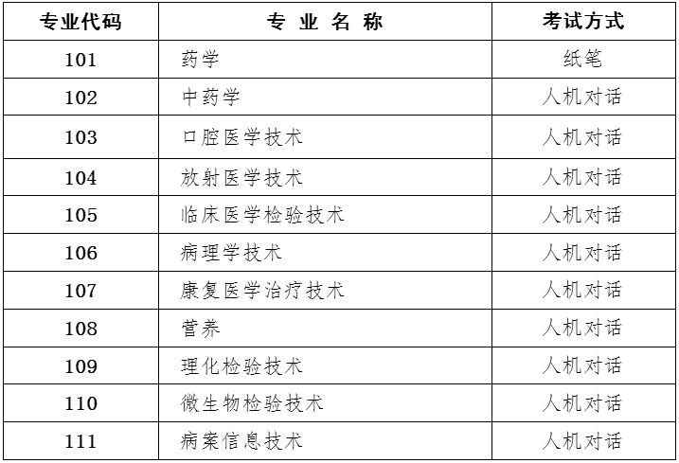
二、初级（师）考试专业
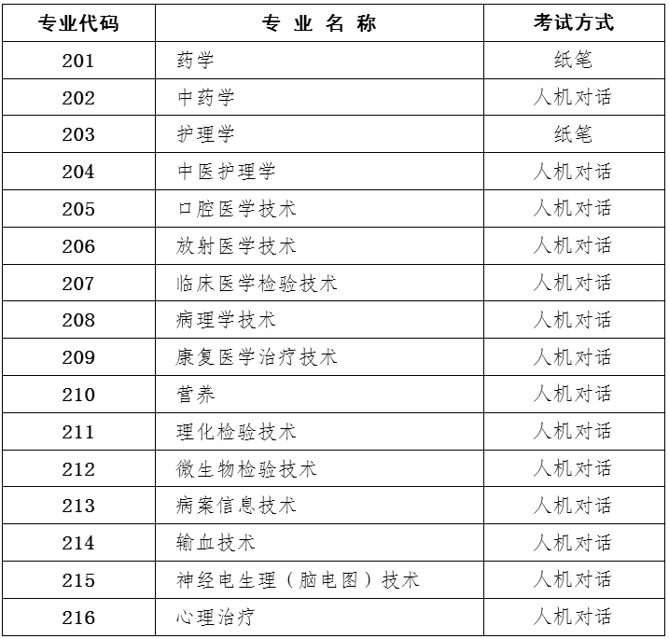
三、中级考试专业
专业代码 | 专 业 名 称 | 考试方式
301 | 全科医学 | 人机对话
302 | 全科医学（中医类） | 人机对话
303 | 内科学 | 人机对话
304 | 心血管内科学 | 人机对话
305 | 呼吸内科学 | 人机对话
306 | 消化内科学 | 人机对话
307 | 肾内科学 | 人机对话
308 | 神经内科学 | 人机对话
309 | 内分泌学 | 人机对话
310 | 血液病学 | 人机对话
311 | 结核病学 | 人机对话
312 | 传染病学 | 人机对话
313 | 风湿与临床免疫学 | 人机对话
314 | 职业病学 | 人机对话
315 | 中医内科学 | 人机对话
316 | 中西医结合内科学 | 人机对话
317 | 普通外科学 | 人机对话
318 | 骨外科学 | 人机对话
319 | 胸心外科学 | 人机对话
320 | 神经外科学 | 人机对话
321 | 泌尿外科学 | 人机对话
322 | 小儿外科学 | 人机对话
323 | 烧伤外科学 | 人机对话
324 | 整形外科学 | 人机对话
325 | 中医外科学 | 人机对话
326 | 中西医结合外科学 | 人机对话
327 | 中医肛肠科学 | 人机对话
328 | 中医骨伤学 | 人机对话
329 | 中西医结合骨伤科学 | 人机对话
330 | 妇产科学 | 人机对话
331 | 中医妇科学 | 人机对话
332 | 儿科学 | 人机对话
333 | 中医儿科学 | 人机对话
334 | 眼科学 | 人机对话
335 | 中医眼科学 | 人机对话
336 | 耳鼻咽喉科学 | 人机对话
337 | 中医耳鼻喉科学 | 人机对话
338 | 皮肤与性病学 | 人机对话
339 | 中医皮肤与性病学 | 人机对话
340 | 精神病学 | 人机对话
341 | 肿瘤内科学 | 人机对话
342 | 肿瘤外科学 | 人机对话
343 | 肿瘤放射治疗学 | 人机对话
344 | 放射医学 | 人机对话
345 | 核医学 | 人机对话
346 | 超声波医学 | 人机对话
347 | 麻醉学 | 人机对话
348 | 康复医学 | 人机对话
349 | 推拿（按摩）学 | 人机对话
350 | 中医针灸学 | 人机对话
351 | 病理学 | 人机对话
352 | 临床医学检验学 | 人机对话
353 | 口腔医学 | 人机对话
354 | 口腔内科学 | 人机对话
355 | 口腔颌面外科学 | 人机对话
356 | 口腔修复学 | 人机对话
357 | 口腔正畸学 | 人机对话
358 | 疼痛学 | 人机对话
359 | 重症医学 | 人机对话
360 | 计划生育 | 人机对话
361 | 疾病控制 | 人机对话
362 | 公共卫生 | 人机对话
363 | 职业卫生 | 人机对话
364 | 妇幼保健 | 人机对话
365 | 健康教育 | 人机对话
366 | 药学 | 纸笔
367 | 中药学 | 人机对话
368 | 护理学 | 纸笔
369 | 内科护理 | 纸笔
370 | 外科护理 | 纸笔
371 | 妇产科护理 | 纸笔
372 | 儿科护理 | 纸笔
373 | 社区护理 | 纸笔
374 | 中医护理 | 人机对话
375 | 口腔医学技术 | 人机对话
376 | 放射医学技术 | 人机对话
377 | 核医学技术 | 人机对话
378 | 超声波医学技术 | 人机对话
379 | 临床医学检验技术 | 人机对话
380 | 病理学技术 | 人机对话
381 | 康复医学治疗技术 | 人机对话
382 | 营养 | 人机对话
383 | 理化检验技术 | 人机对话
384 | 微生物检验技术 | 人机对话
385 | 消毒技术 | 人机对话
386 | 心理治疗 | 人机对话
387 | 心电学技术 | 人机对话
388 | 肿瘤放射治疗技术 | 人机对话
389 | 病案信息技术 | 人机对话
390 | 输血技术 | 人机对话
391 | 神经电生理（脑电图）技术 | 人机对话
备注：具体专业考试形式以人社部办公厅下发的《关于2018年度卫生专业技术资格考试有关问题的通知》为准。

